O VERÃO COLORIDO
DA RIVIERA DE BAUME & MERCIER

A saga da coleção Riviera e sua homenagem às diferentes facetas da Côte d’Azur francesa na qual se inspira, e de todas as Côtes d’Azur do mundo, continua. Ajustando o seu design e a sua tecnicidade à topografia desses lugares, aos seus componentes orgânicos e à sua arte de viver, ela é em si mesma, simultaneamente única e múltipla.

Ambiente descontraído e aparência ultra feminina para celebrar o verão com quatro novos modelos de cores vivas e suaves. Respetivamente em branco nacarado, cor-de-rosa exótico, azul celeste e verde claro, cada peça encarna com frescura este modo de vida alegre e ligeiro que sustenta o mito dessas estâncias de férias paradisíacas, aninhadas entre o mar e a montanha e banhadas de sol.

Um relógio Riviera se usa e se vivencia.

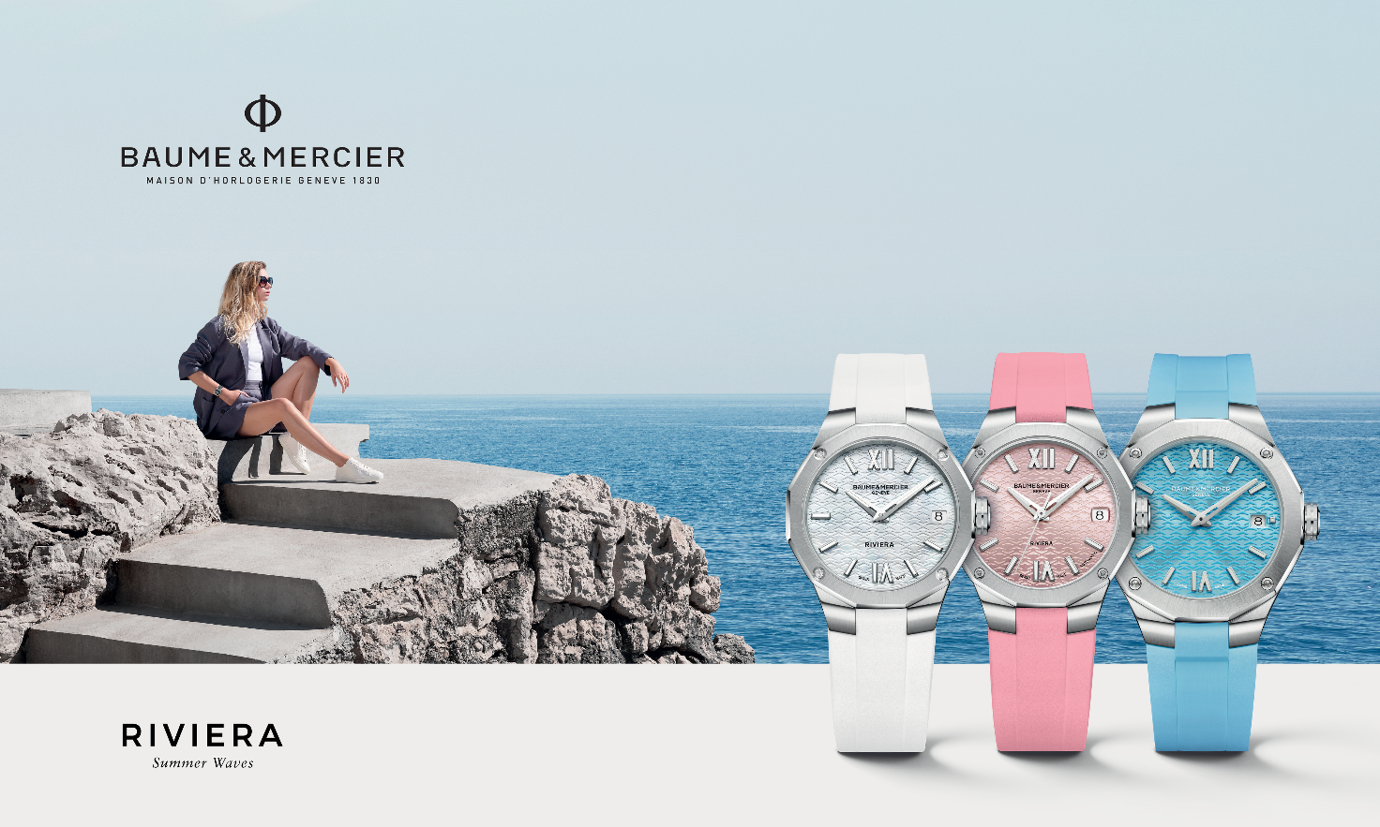

O espírito Riviera

Da Côte d’Azur à Califórnia, de ilhas a baías, de cabos a marinas, a coleção Riviera reflete o espírito boêmio chique, despreocupado e positivo. Com o passar das horas, o natural compõe com uma elegância espontânea, à semelhança das paisagens marinhas e vegetais brutas que cintilam quando chega a hora de festejar. Esportivas e festivas, as rivieras do mundo inteiro deliram com mergulhos submarinos em águas povoadas de espécies surpreendentes, com corridas náuticas que surfam ondas rebeldes, e com noites a ritmo bamboleante.

A coleção Riviera cultiva esta filosofia, indissociável de uma estética cuidada e bem personalizada. A sua, assume a forma de uma caixa e de uma luneta dodecagonais, evocando as doze horas que desfilam no mostrador, e julgadas revolucionárias aquando de seu lançamento em 1973. Livre, esta coleção defende um estilo chique e descontraído, que privilegia o requinte natural, o bem-fazer e o conforto. Os quatro relógios exaltam seu design respetivo respeitando os princípios formais, caros a Baume & Mercier: proporções perfeitas e linhas bem definidas.

Cores frescas para o verão

A harmonia das cores e das matérias é outra exigência da Casa. A estação estival lhe inspirou quatro peças relojoeiras em tons luminosos, que revelam a pureza de um nácar branco de cultura, o arrojo de um rosa gostoso, a limpidez de um azul celeste e a frescura de um verde mentolado. São todas cores repletas de energia positiva, as que cobrem os mostradores - nácar para um deles; lacados e acetinado “sol” para os restantes - e as pulseiras de borracha, com um efeito contrastado entre os acabamentos e as texturas. Estes guardiões do tempo luminosos, de grande intensidade visual, são o testemunho de um savoir-faire experiente que se inscreve no legado estilístico da Baume & Mercier.

RIVIERA M0A10837: A pureza do branco

Seu mostrador delicado oscila segundo os reflexos sutis do nácar branco de cultura que o recobre, e das ondas transparentes em decalque que o decoram. Atemporal, minimalista, nobre e puro, o branco irradia dos algarismos romanos e dos índices rebitados e revestidos de ródio e de SuperLuminova branca (com emissão de luz azul), assim como dos ponteiros facetados e revestidos de ródio, igualmente recobertos de SuperLuminova branca (que emite luz azul). Às 3 horas, uma janela exibe a data.

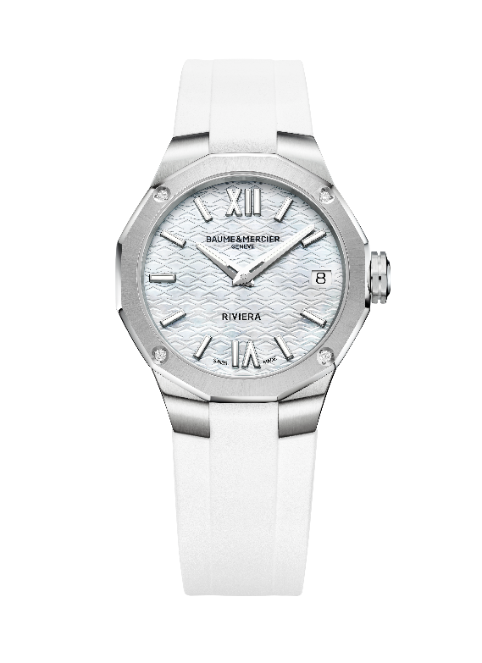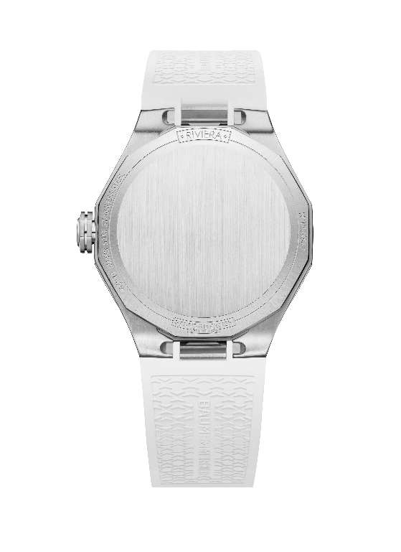

Em aço inoxidável polido e acetinado, a sua caixa é um estojo requintado de 33 mm de diâmetro e 9,6 mm de espessura. Está protegida por um cristal safira anti-riscos, tratado contra os reflexos em ambas as faces. Sua elegância atlética se ornamenta de uma luneta de doze faces em aço inoxidável polido e acetinado “sol”, engastada com quatro diamantes de lapidação brilhante (Top Wesselton, qualidade VS, de 0,05 quilates). O fundo da caixa, de forma dodecagonal, é maciço e pode ser gravado. A coroa octogonal é livre, está gravada com o emblema da Baume & Mercier desde 1964 - o logotipo Phi, símbolo do Número de Ouro e das proporções divinas.

Este design de linhas absolutas se prolonga na claridade da pulseira, integrada, em borracha branca granulada e acetinada. Permutável, a pulseira possui um sistema muito confiável e robusto que permite ser trocada sem ferramentas. Ela se fecha por meio de um fecho triplo desdobrável, em aço inoxidável e munido de botões de segurança. Como em todos os modelos Riviera, a sua fivela pode ser regulada para permitir o ajuste cômodo ao pulso.

Horas e minutos desfilam nesse halo luminoso de luxo discreto, na esteira de um movimento a quartzo com uma autonomia de 10 anos. A estanqueidade deste guardião do tempo atinge 5 ATM, ou seja, aproximadamente 50 metros.

RIVIERA M0A10798: O encanto do rosa

Associado a “la vie en rose” de um verão efervescente ou a um caramelo irresistível, este guardião do tempo é uma promessa de felicidade ao longo das horas, dos minutos e dos segundos que ele exibe em seu mostrador cor de rosa acetinado “sol” e lacado, com decoração de ondas transparentes em decalque. Os algarismos romanos e os índices estão rebitados, recobertos de ródio e revestidos de SuperLuminova (que emite luz azul). Os ponteiros são facetados e revestidos de ródio. A data se exibe às 3 horas.

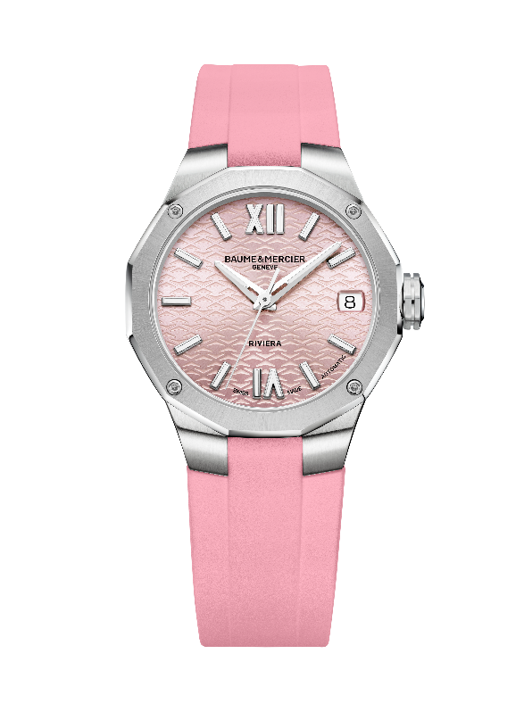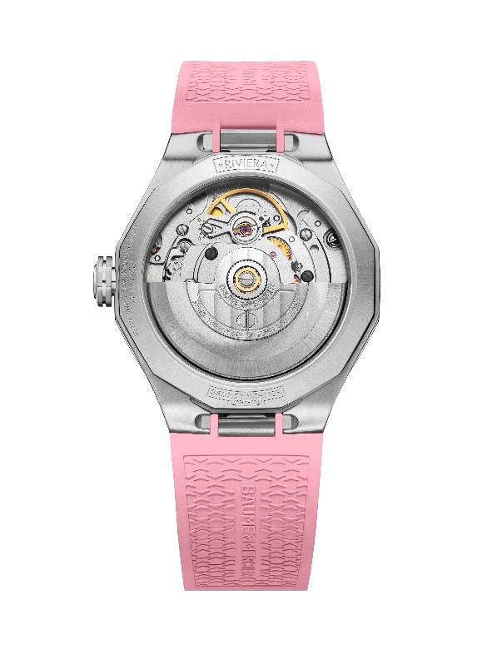

Esta versão cromática anima a caixa de aço inoxidável polido e acetinado, com 33 mm de diâmetro e 9,6 mm de espessura. Está protegida por um cristal safira anti-risco, tratado contra os reflexos em ambas as faces. Fixada por quatro parafusos polidos, a luneta é de aço inoxidável polido em acetinado “sol”. O fundo dodecagonal também está protegido por um cristal safira e pode ser personalizado com uma gravação. Em relevo, o logotipo Phi está gravado na coroa octogonal livre.

A pulseira, integrada, em borracha rosa granulada e acetinada, acentua esse efeito cromático lúdico e tão feminino. Um sistema muito confiável e robusto, permite trocar de pulseira sem ferramentas, ao agrado de seu utilizador. O fecho desdobrável em aço inoxidável está equipado com botões de segurança e se ajusta confortavelmente.

Este modelo é impulsionado por um movimento automático. Ele dispõe de uma reserva de marcha de 38 horas, com uma frequência de 4 Hz (28’ 800 vph) e uma estanqueidade de 5 ATM (aproximadamente 50 m).

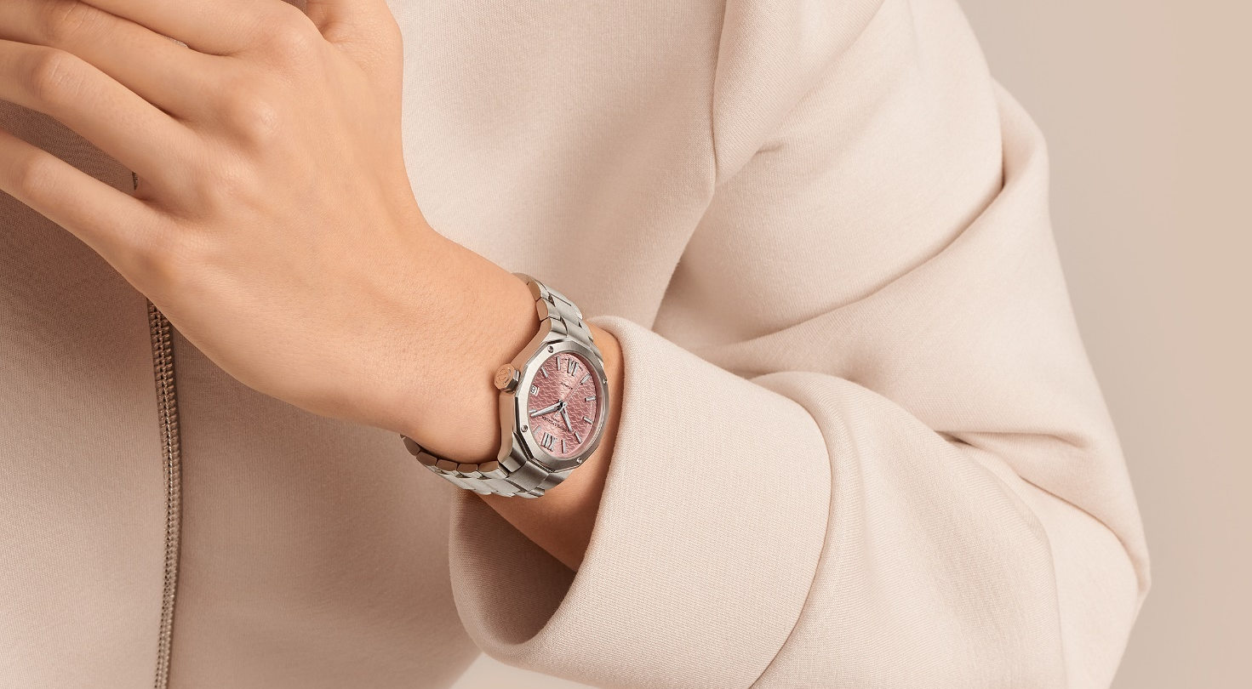

RIVIERA M0A10611: O viço do verde claro

Seu mostrador verde mentolado hipnotiza à primeira vista. Límpido, viçoso, semelhante às águas mais claras da terra ou a um pinhal com vista para o mar, é um hino à beleza da natureza. É nesta paisagem de sonho com acabamentos acetinados “sol” e lacados, decorado com ondas transparentes em decalque, que se posicionam harmoniosamente os algarismos romanos rebitados e revestidos de ródio, os índices rebitados e recobertos de SuperLuminova branca (C1 com emissão de luz azul), e os ponteiros facetados e revestidos de ródio, eles também recobertos de SuperLuminova branca (que emite luz azul). Uma janela às 3 horas exibe a data.

A icônica caixa redonda em aço inoxidável polido e acetinado é proposta em 36 mm de diâmetro e 9,5 mm de espessura. Protegida por um cristal safira anti-riscos e tratada anti-reflexos em ambas as faces, a caixa está coberta por uma luneta em aço inoxidável polido e acetinado “sol”, fixada por quatro parafusos em aço polido. Dodecagonal, o fundo é maciço e está fixado por quatro parafusos. A coroa octogonal, livre, ostenta o logotipo Phi em relevo.

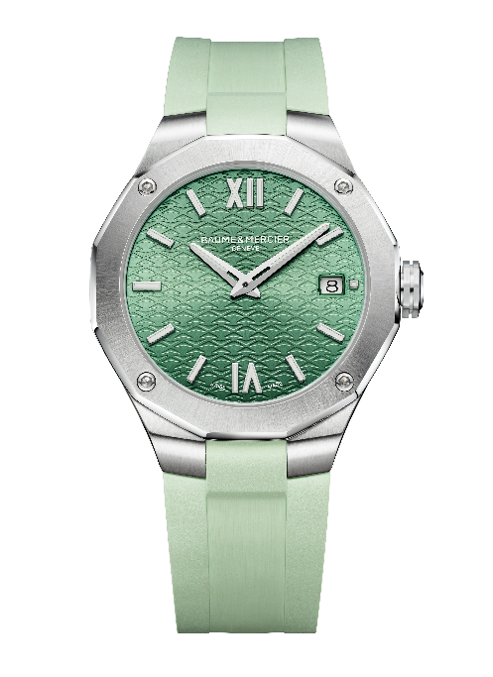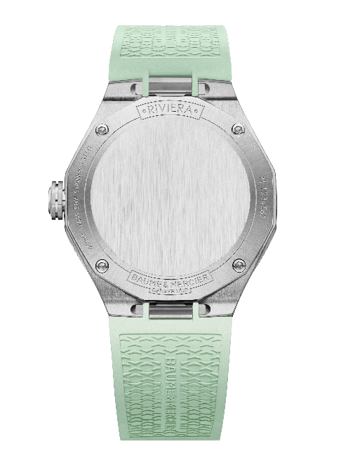

Em borracha verde, granulada e acetinada, a pulseira está integrada e é permutável. Ela se remove e se reposiciona graças a um sistema engenhoso, muito confiável e robusto que não necessita nenhuma ferramenta. Ela se fecha por meio de um fecho triplo, desdobrável, em aço inoxidável e munido de botões de segurança com ajuste cômodo ao pulso.

O movimento a quartzo que o anima tem uma autonomia de 10 anos. Este relógio é estanque até 5 ATM (aproximadamente 50 m).

RIVIERA M0A10800: O arrebatamento do azul celeste

O azul celeste de seu mostrador acetinado “sol”, lacado, pontuado por ondas transparentes em decalque, tom sobre tom, é um convite para mergulhar em águas vivificantes. O verão da coleção Riviera continua se definindo por algarismos romanos rebitados e revestidos de ródio, em índices rebitados e recobertos de SuperLuminova branca (com emissão de luz azul) e por ponteiros facetados e revestidos de ródio também recobertos de SuperLuminova branca (emitindo luz azul). A data aparece em uma janela às 3 horas.

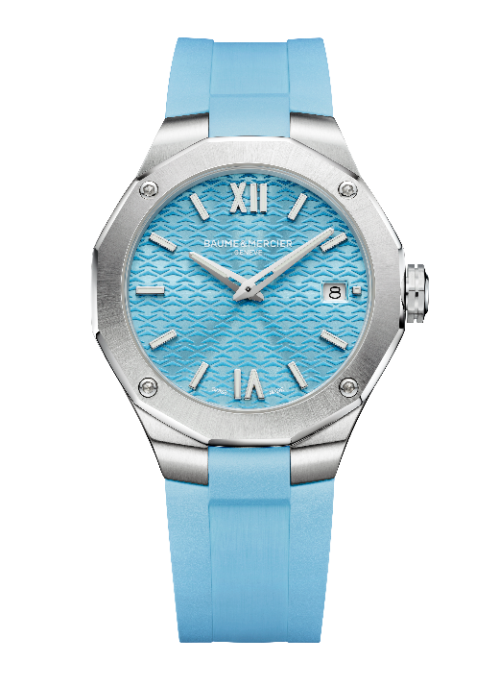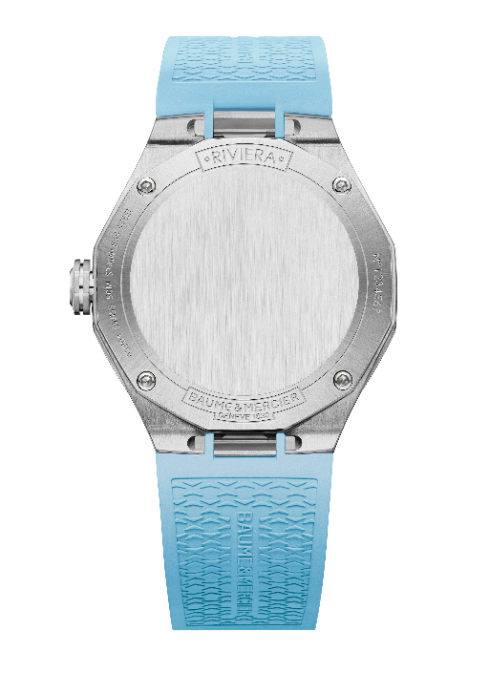
Sua caixa dodecagonal em aço inoxidável polido e acetinado, delimita as fronteiras desse universo aquático em um diâmetro de 36 mm com 9,5 mm de espessura. Está protegida por um cristal safira anti-riscos, tratado contra os reflexos em ambas as faces. Em aço inoxidável polido e acetinado “sol”, a luneta está fixada por quatro parafusos de aço polido, à semelhança do fundo maciço, que também é dodecagonal e que pode ser gravado. Octogonal, a coroa é livre e ostenta a assinatura de Baume & Mercier com o logotipo Phi em relevo.

A pulseira, integrada, em borracha azul celeste granulado e acetinado salienta a aspiração marítima deste guardião do tempo. Permutável, pode ser removida e reposicionada rapidamente, sem ferramentas, graças a um sistema muito confiável e robusto. Seu fecho em aço inoxidável se desdobra em três partes e possui botões de segurança.

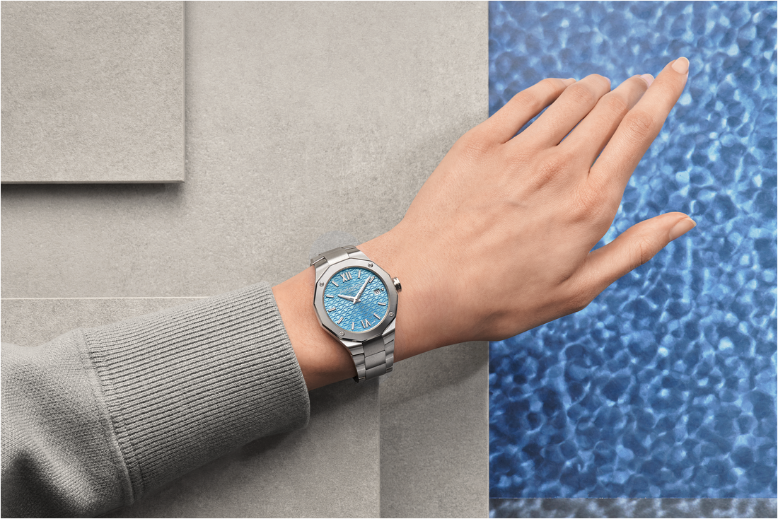

Batendo ao ritmo de um movimento a quartzo, cuja autonomia é de 10 anos, este modelo possui uma estanqueidade de 5 ATM (aproximadamente 50 m).

Disponíveis em julho, estes quatro modelos ilustram perfeitamente o espírito design de Baume & Mercier. Usá-los é uma brincadeira que consiste em combiná-los com um código de vestuário. O visual é realmente o que caracteriza a coleção Riviera. Para ela, o verão será elegante e inspirador.

INFORMAÇÃO:

Modelo: Riviera 10837
Disponibilidade: junho de 2024

Modelo: Riviera 10798
Disponibilidade: junho de 2024

Modelo: Riviera 10611
Disponibilidade: junho de 2024

Modelo: Riviera 10800
Disponibilidade: junho de 2024

SOBRE A BAUME & MERCIER:

Nascida em 1830, no âmago do Jura Suíço, a Maison de Relojoaria Baume & Mercier beneficia de uma reputação internacional. De suas oficinas no recôndito do Jura Suíço à sua sede em Genebra, a Maison oferece relógios da mais elevada qualidade a seus clientes. Impulsionada por um equilíbrio complementar entre a paixão pelo design em torno da forma e a inovação relojoeira ao serviço do cliente, a Maison Baume & Mercier continua a marcar a história da relojoaria perpetuando este savoir-faire design e relojoeiro específico à Maison. Um savoir-faire em consecução direta do encontro dos seus fundadores, William Baume & Paul Mercier, que alia classicismo a criatividade, tradição a modernidade, elegância a caráter, e mais contemporâneo que jamais.

www.baume-et-mercier.com

